### **Название задачи: Передача ставок в кол-центр (MVP)**

### **Автор: Орлов Илья**

### **Дата: 13.01.2025**

### **Функциональные требования**

|  |  |  |  |
| --- | --- | --- | --- |
| **№** | **Действующие лица или системы** | **Use Case** | **Описание** |
| UC1 | Менеджер бэк-офиса, АБС, кол-центр, менеджер кол-центра. | Передача ставок в кол-центр банка | 1. Менеджер бэк-офиса ежедневно актуализирует ставки по депозитам в АБС. 2. АБС предоставляет актуальные значения ставок системе кол-центра. 3. Система кол-центра загружает актуальные значения ставок из АБС. 4. Менеджер кол-центра видит актуальные значения ставок в системе кол-центра. |
| UC2 | Менеджер бэк-офиса, АБС, партнёрский кол-центр, менеджер партнёрского кол-центра. | Передача ставок в партнёрский кол-центр | 1. Менеджер бэк-офиса ежедневно актуализирует ставки по депозитам в АБС. 2. АБС передаёт актуальные значения ставок в систему партнёрского кол-центра. 3. Менеджер партнёрского кол-центра видит актуальные значения ставок в системе партнёрского кол-центра. |

### **Нефункциональные требования**

|  |  |
| --- | --- |
| **№** | **Требование** |
| **R** | **Надёжность (Reliability)** |
| R1 | Сервисы, обеспечивающие передачу ставок в кол-центры, должны работать 24/7. |
| R2 | Доступность сервисов, обеспечивающих передачу ставок в кол-центры, должна составлять 99,9% |
| **P** | **Производительность (Performance)** |
| P1 | Ставки должны быть доступны для загрузки/отправки не более, чем через 1 минуту после обновления в АБС. |
| **+R** | **+ Ограничения (Restricitions)** |
| +R1 | Необходимо обеспечить шифрование данных при передаче между системами. |
| +R2 | Необходимо использовать технологии, уже имеющиеся в банке, либо совместимые с имеющимися платформами. |
| +R3 | Необходимо использовать технологии, по которым в банке уже имеется экспертиза (СУБД: Oracle, MS SQL; языки программирования и фреймворки: Delphi, PHP, React.js, Java, .Net, SQL). |
| +R4 | Передача данных в партнёрский кол-центр должна осуществляться по SFTP протоколу. Возможность API-вызовов отсутствует. |
| +R5 | Следует избежать дополнительной нагрузки на АБС. |

### **Решение**

**Диаграмма C4-Context**

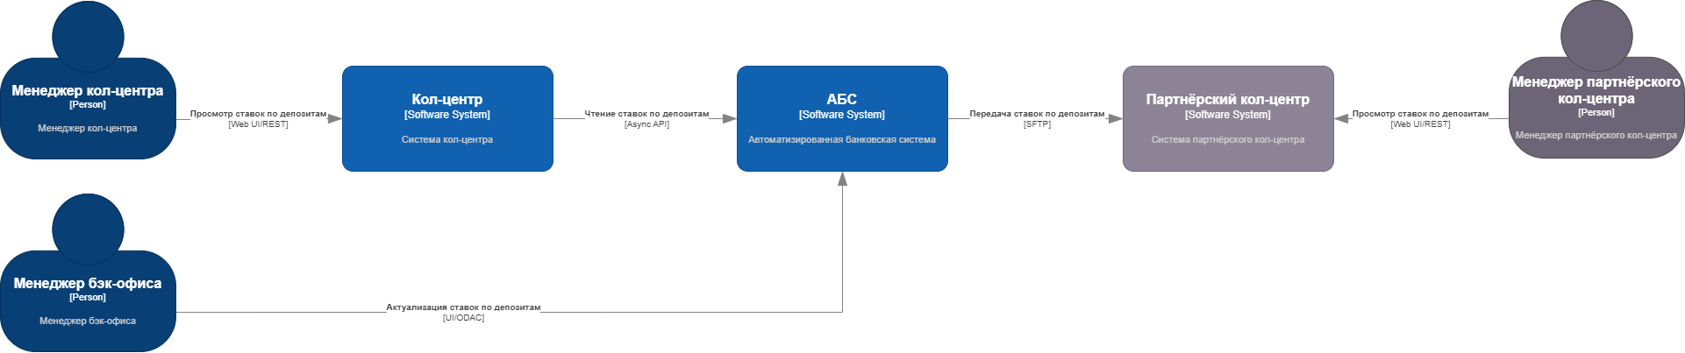

Рис.1 Диаграмма C4-Context

Диаграмма (см. Рис.1) демонстрирует выполнение функциональных требований через реализацию Use Cases с использованием имеющихся IT-систем.

**Диаграмма C4-Container**

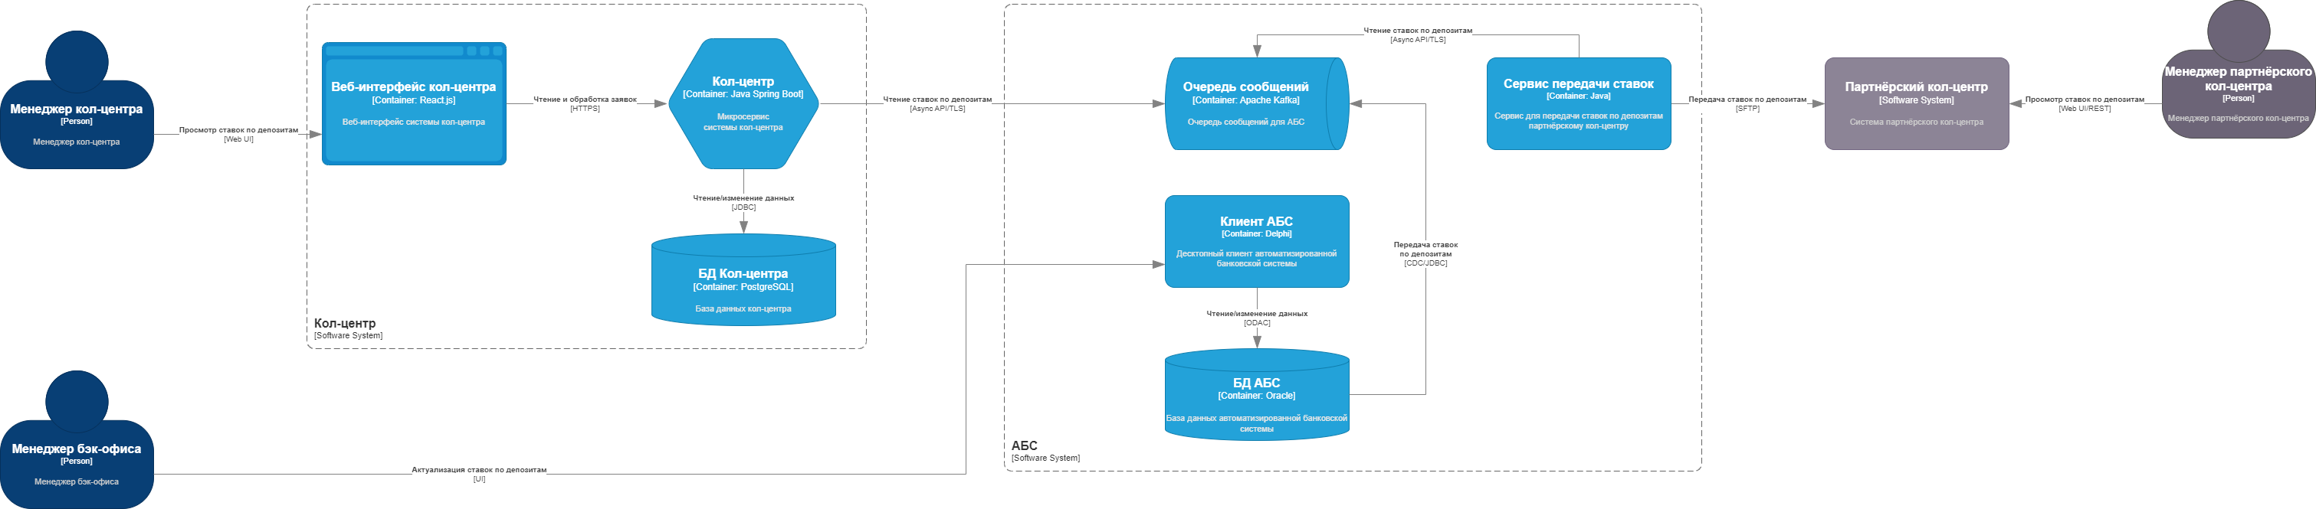

Рис.2 Диаграмма C4-Container

Диаграмма (см. Рис.2) иллюстрирует решения, принятые для удовлетворения нефункциональных требований.

**R1, R2, P1.** Очередь сообщений Kafka развёрнута в отказоустойчивом кластере из 3-х узлов. Сервис передачи ставок развёрнут на виртуальной машине с возможностью автоматического перезапуска в случае недоступности.

**+R1.** Для защиты данных предусмотрено их шифрование при передаче между IT-системами (TLS, SFTP).

**+R2, +R3.** Для решения использованы технологии, уже имеющиеся в банке, по которым у команды банка уже имеется экспертиза: сервис передачи ставок (Java).

**+R4.** Передача ставок в партнёрский кол-центр осуществляется по SFTP-протоколу.

**+R5.** Для исключения дополнительной нагрузки на АБС чтение актуальных ставок по депозитам осуществляется только из очереди сообщений.

### **Альтернативы**

При проектировании архитектуры принято решение, не являющееся прямым следствием описанных ранее требований: банк отправляет данные в партнёрский кол-центр. Далее для обоснования принятого решения будут описаны его ключевые преимущества над альтернативами.

1. **Развёртывание SFTP-сервера на стороне банка.**

Описание: Вместо сервиса передачи ставок разворачивается SFTP-сервер (например, Apache SSHD), читающий актуальные значения ставок из очереди сообщений и предоставляющий их партнёрскому кол-центру для скачивания в виде файлов.

Преимущества:

* Минимизирует технические и экспертные требования к системе партнёрского кол-центра.
* Позволяет партнёрскому кол-центру актуализировать данные с удобной для него периодичностью.

Недостатки:

* Сложная реализация, требующая экспертизы в настройке SFTP-сервера и организации защищённого доступа.
* Необходимо обеспечить высокую доступность SFTP-сервера.

Причина отказа: Готовность партнёрского кол-центра получать файлы с актуальными ставками предполагает наличие у него возможности их принимать, что позволяет выбрать более простое в реализации решение с использованием SFTP-клиента на стороне банка.

**Недостатки, ограничения, риски**

Недостатки:

* Зависимость от технической реализации SFTP-сервера на стороне партнёрского кол-центра.

Ограничения:

* Значения ставок в кол-центрах могут быть неактуальны в отдельные моменты времени, т.к. обновление выполняется через асинхронное взаимодействие с мастер-системой (АБС).

Риски:

* Недоступность сервисов, обеспечивающих передачу актуальных ставок (очередь сообщений, сервис передачи ставок).

Митигация: обеспечить мониторинг состояния сервисов и алертинг, предусмотреть альтернативные способы передачи актуальных ставок (через электронную почту, облачное хранилище).

* Утечка данных клиентов (например, персональных условий по депозитам) через кол-центры.

Митигация: обеспечить шифрование данных при передаче, исключить передачу персональных данных клиентов во внешние системы (только текущие ставки), проводить регулярный аудит безопасности кол-центра банка и сервиса передачи ставок.